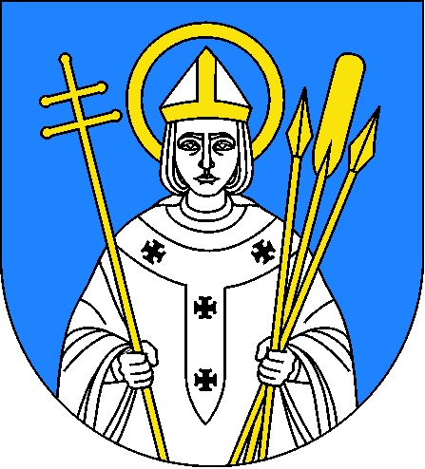

Załącznik Nr 4 do protokołu
Nr LXI/ 2014Rady Miejskiej
w Trzemesznie z dnia 28 maja 2014 roku.

UCHWAŁA Nr LXI/500/2014
RADY MIEJSKIEJ w TRZEMESZNIE
z dnia 28 maja 2014 roku

w sprawie: NADANIA HONOROWEGO OBYWATELSTWA
GMINY TRZEMESZNO

Na podstawie art. 18 ust. 1 pkt 14 ustawy z dnia 8 marca 1990 roku o samorządzie gminnym (tj. Dz. U. z 2013 roku, poz 594 j.t.) w związku z § 4 Rozdziału III Załącznika Nr 3 Uchwały Nr XXIII/104/2008 Rady Miejskiej w Trzemesznie z dnia 25 stycznia 2008 r. w sprawie Statutu Miasta i Gminy Trzemeszno (Dz. Urz. Woj. Wlkp. z 2008 r., Nr 49, poz.1029)

RADA MIEJSKA
uchwala, co następuje:

§ 1. Nadaje się HONOROWE OBYWATELSTWO GMINY TRZEMESZNO Panu TADEUSZOWI SKRZYPCZAKOWI za wybitną działalność związkową, społeczną i zawodową.

§ 2. Wykonanie uchwały zleca się Przewodniczącemu Rady Miejskiej.
§ 3. Uchwała wchodzi w życie z dniem podjęcia.
Przewodniczący Rady Miejskiej

/-/ Wiesław Pokorski

UZASADNIENIE

do Uchwały Nr LXI/500/2014 Rady Miejskiej w Trzemesznie
z dnia 28 maja 2014 roku

Pan Tadeusz Skrzypczak - działacz związkowy, społeczny, przedsiębiorca, urodził się 11 września 1947 roku w Trzemesznie. Swoją pierwszą pracę zawodową rozpoczął w 1967 roku w Gminnej Spółdzielni "Samopomoc Chłopska" w Trzemesznie, a od 1971 roku podjął zatrudnienie w Pomorskich Zakładach Materiałów Izolacyjnych "IZOPOL" w Trzemesznie, gdzie przepracował 27 lat, początkowo jako mistrz transportu, a później jako kierownik Ośrodka Wypoczynkowego "JUTRZENKA" w Gołąbkach. Poza pracą zawodową poświęcił się także działalności związkowej i społecznej. Był współtwórcą powstania Zakładowej Solidarności, a następnie pełnił funkcję Zastępcy Przewodniczącego i Przewodniczącego NSZZ "Solidarność". Utworzył także Międzyzakładową Komisję "Solidarności" skupiającą około 10 miejscowych zakładów pracy. W tamtych, niebezpiecznych latach organizował zbiórki pieniężne pod pseudonimem "TOPOL". Za swoją działalność związkową był kilkakrotnie aresztowany.
Z chwilą powstawania komitetów obywatelskich na terenie kraju, wspólnie z miejscowymi lekarzami: Panią Leonardą Lasocką i Panem Stanisławem Drybańskim założył Komitet Obywatelski w Trzemesznie. Żywo interesował się zachodzącymi przemianami ustrojowymi.
W czasie wyborów samorządowych wielokrotnie pełnił funkcję męża zaufania lub członka komisji wyborczych.
Poza działalnością związkową rozwinął w "Izopolu" honorowe krwiodawstwo. W 1973 roku utworzył Klub Honorowych Dawców Krwi "Kropelka", który działa nieprzerwanie do dnia dzisiejszego.
W 1998 roku Rodzina Państwa Skrzypczaków wykupiła na własność Ośrodek Wypoczynkowy "Jutrzenka" w Gołąbkach, który w 2009 i 2011 roku wyróżniony został Certyfikatem Najwyższej Jakości w Turystyce i jest doskonałą wizytówką naszej gminy w Polsce.
Działalność Pana TADEUSZA SKRZYPCZAKA została także doceniona na szczeblu województw: Wielkopolskiego i Kujawsko-Pomorskiego oraz powiatu gnieźnieńskiego poprzez uhonorowanie:

- odznaką za zasługi dla Województwa Wielkopolskiego za zorganizowanie w 1973 roku Klubu Honorowych Dawców Krwi „Kropelka” przy PZMI
„ IZOPOL” w Trzemesznie – 2012 rok
- medalem Marszałka Województwa Kujawsko -Pomorskiego za walkę o Polskę wolną, solidarną i demokratyczną- 2010 rok
- honorowym tytułem w plebiscycie „WOJTKI 2009” zorganizowanym przez tygodnik „ Przemiany" i Radio Gniezno.
- Medalem "Za zasługi dla Miasta i Gminy Trzemeszno" - 2013

Honorowany tym zaszczytnym tytułem to człowiek wielkiego serca, skromny, niezwykle życzliwy, bezinteresowny, bez reszty zaangażowany we wszystkie podejmowane działania, oddany naszej Ziemi Trzemeszeńskiej.

W uznaniu wielkich zasług Rada Miejska w Trzemesznie postanawia nadać Panu Tadeuszowi Skrzypczakowi Honorowe Obywatelstwo Gminy Trzemeszno za działalność związkową, społeczną i zawodową.

Przewodniczący Rady Miejskiej

/-/ Wiesław Pokorski

Sporządziła Ewa Bisikiewicz
Inspektor ds. obsługi Rady Miejskiej

